编程实验报告：软件注册与版权保护功能实现
一、实验目的
掌握软件注册机制的编程实现方法。
学习实现时间限制、功能限制与使用次数限制的基本思路。
强化对软件版权保护技术手段的认识与理解。
二、实验环境
开发语言：Python
开发工具：PyCharm
操作系统：Windows 10
三、实验内容
本实验将模拟实现一个软件程序，用户在使用时将受到以下保护机制控制：
未注册用户只能使用部分功能。
软件试用期为7天，过期后禁止使用。
软件最多允许使用10次，超过次数则需注册。
通过合法注册码解锁全部功能与无限期使用。
四、实验步骤（附截图）
1.设计软件界面与功能模块
主界面包括：欢迎页面、功能区、状态栏、注册按钮。
功能区按钮在未注册时部分禁用。
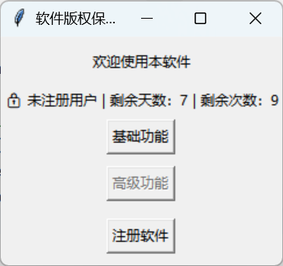
2.编写注册校验逻辑
实现方式：
使用机器码（如硬盘序列号/UUID） + 算法生成注册码；
用户输入注册码，程序比对解锁功能。
def verify_registration(code, machine_id):
expected = hash_function(machine_id)
return code == expected
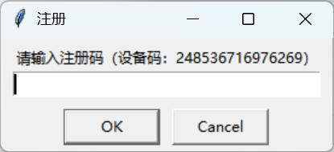
3.实现试用时间限制
实现思路：
软件首次运行时记录系统时间（写入本地配置文件或注册表）；
每次运行检查当前时间是否在试用期内。
python
复制
编辑
def is_trial_valid(start_time):
return datetime.now() < start_time + timedelta(days=7)
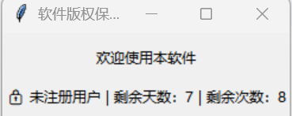
4.实现使用次数限制
实现方法：
在本地保存一个使用计数器；
每次启动软件+1，超过10次则限制使用。
记录使用次数
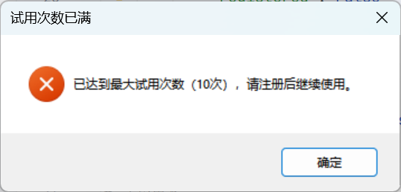
python
复制
编辑
def increment_usage_count():
count = read_count_file()
if count >= 10:
return False
save_count(count + 1)
return True
（截图：使用次数计数与超出提示）
5.功能限制设计
示例：
注册前只能使用基本功能按钮，其他功能禁用。
注册后解锁所有按钮。
if not is_registered:
disable_advanced_features()
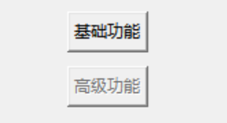
6.使用注册码生成工具

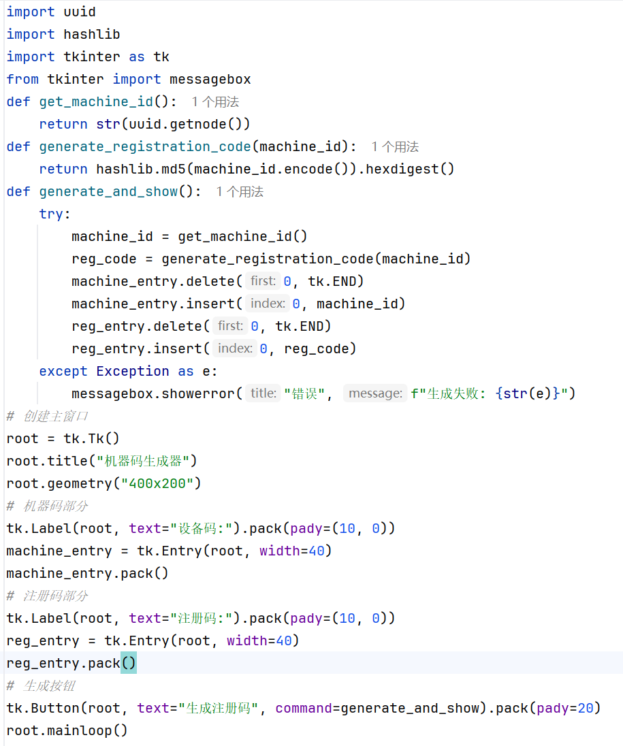
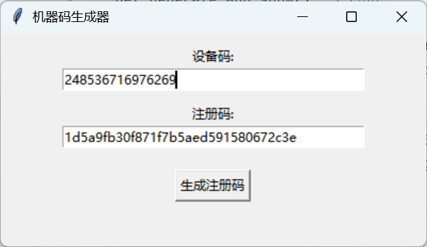
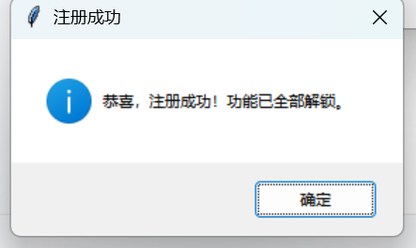
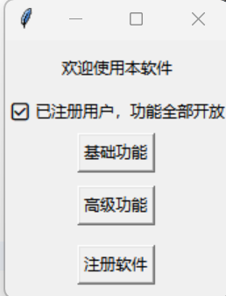
五、关键技术说明
功能 技术点
注册机制 机器码提取 + 加密算法（如 MD5/SHA1）
时间限制 文件存储初次启动时间 + 系统时间比对
次数限制 计数文件本地存储（防止用户绕过）
功能控制 UI 控件动态启用/禁用，状态判断
六、使用体验演示
注册前：程序提示剩余时间、剩余使用次数，功能部分不可用。
注册后：提示“注册成功”，所有功能解锁。
（截图：注册成功状态、全部功能可用状态）
- 实验总结
实验分工
谢忠荣（队长）：负责整体架构设计、注册校验逻辑实现机器码生成+加密算法、注册码生成工具开发
侯窑（队员）：实现时间限制功能（首次运行记录+试用期校验）、使用次数计数器逻辑与本地存储
章百琪（队员）：设计软件界面（功能按钮动态禁用/启用）、注册前后的状态切换与用户体验优化
感谢队长与队友
谢忠荣（队长）：
作为队长，我主导了技术方案的设计和关键模块的实现。通过本次实验，我深入理解了软件版权保护中“硬件绑定+加密验证”的核心逻辑。感谢侯窑在时间校验模块的高效实现，确保了试用期功能的精准控制；也感谢章百琪对UI交互的细致优化，让注册流程更加直观。团队协作让我认识到分工明确和定期沟通的重要性。
侯窑（队员）：
我负责的时间限制和次数计数模块需要处理系统时间和文件存储的稳定性。在调试过程中，队长提供的加密算法设计帮助我避免了用户手动修改系统时间的漏洞，而章百琪的界面提示设计让限制逻辑对用户更友好。这次合作让我学会了如何将底层逻辑与前端反馈紧密结合。
章百琪（队员）：
我的工作是让保护机制“可视化”。通过动态禁用按钮和实时显示剩余次数/时间，用户体验更加透明。特别感谢队长提供的注册状态校验接口，以及侯窑在计数存储时采用的防篡改设计（如文件加密），这些底层支持让我的界面实现更加可靠。团队的高效沟通让我们快速解决了跨模块的兼容性问题
本实验通过编程实践了软件注册保护、时间控制、功能控制与使用次数限制等关键技术，初步具备了开发试用版/正式版软件的防破解与版权保护能力。在实际项目中，这些机制应配合代码混淆、硬件绑定、远程验证等方式进一步加强安全性。

